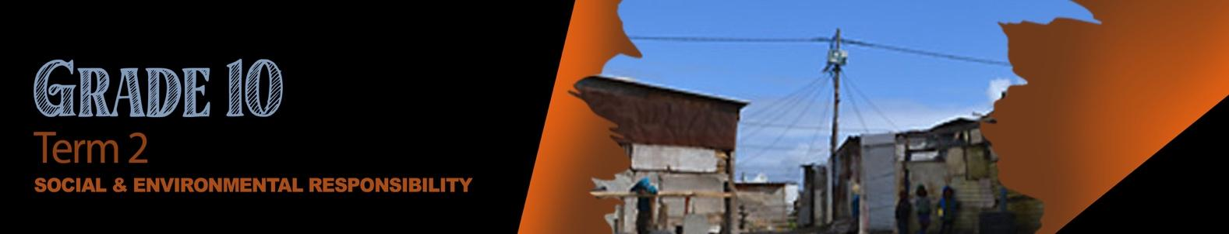
GRAAD 10
Kwartaal 2
Sosiale en Omgewingsverantwoordelikheid
GRAAD 10
Kwartaal 2
Sosiale en Omgewingsverantwoordelikheid


Les 1 - Werkkaart MEMO

Aktiwiteit 1:
Beskryf die voglende twee terme in jou eie woorde:
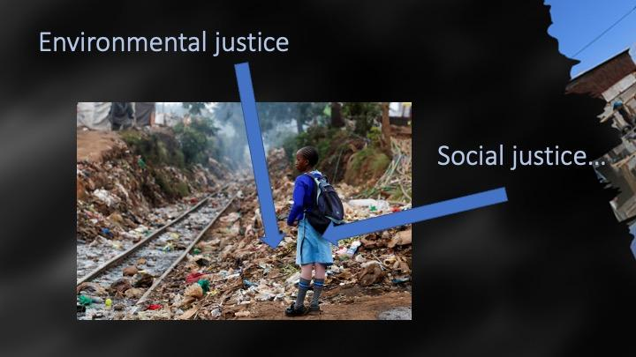
OMGEWINGSGEREGTIGHEID
Almal het die reg om in 'n gebied te woon waar hulle veilig voel en nie geraak word deur dinge soos oorstromings, geen toegang tot lopende water of elektrisiteit, ens., nie. Die area moenie ‘n gesondheidsrisiko veroorsaak nie en moet ‘n volhoubare lewe ondersteun.

Omgewingsgeregtigheid

Sosiale geregtigheid

SOSIALE GEREGTIGHEID
Dit is die proses om die wanbalans wat onder minderbevoorregtes wat deur armoede, diskriminasie (geslag, ras, godsdiens, kultuur en vermoëns) geraak word, te probeer regstel.
Dit sluit ook 'n gebrek aan toegang tot basiese dienste, soos hospitale en skole, in. ‘n Gebrek aan opvoedkundige geleenthede.
Gebrek aan voedsel (gesonde) wanvoeding.
Swak gesondheid as gevolg van gesondheidsrisiko's.

Aktiwiteit 2:
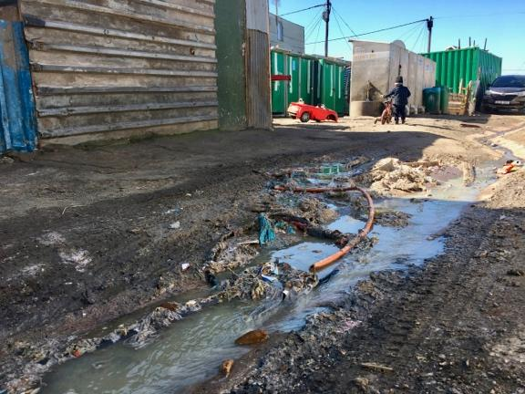
- Identifiseer TWEE voorbeelde uit hierdie foto van hoe armoede die omgewing beïnvloed. (2x1)(2)
Daar is waarskynlik min spasie en oorbevolking veroorsaak erosie.
Die oorbevolking het oorstromings veroorsaak namate riool in die strate uitspoel.
- Kies mense waar hulle kan woon? Motiveer jou antwoord. (1x2)(2)

Ek glo mense het nie regtig 'n keuse as hulle arm is nie.
Hulle sal woon waar hulle kan bekostig om te woon.

- Watter menseregte word in hierdie gemeenskap afgeskeep? (2x1)(2)
Die reg op privaatheid - om só naby aan mekaar te woon, skep baie min privaatheid.
Die reg op basiese dienste - geen toilette en vullisverwydering vir soveel mense.
Die reg op veiligheid - vir baie is hierdie gebied nie veilig nie, aangesien huise nie regtig kan sluit nie.
- Bespreek die moontlike negatiewe impak van armoede op 'n graad 10-leerder wat in hierdie gemeenskap woon. (1x2)(2)
Daar sal geen elektrisiteit wees om te studeer of huiswerk in die aande te doen nie.
Dit kan ver van die skool af wees vir die leerder om so 'n lang afstand te stap.
Daar is ook die gevaar van bendes en misdaad in die gemeenskap wanneer die leerder van die skool af huis toe stap.

Aktiwiteit 3:
Lees deur die artikel wat aan jou groep uitgedeel is en beantwoord dan die vrae hieronder. Kies 'n groepleier om jou antwoorde in 'n een-minuut terugvoersessie aan die klas voor te lê.

- Beskryf kortliks die sosiale onreg wat in jou artikel geopper word.
- Wat was die impak op die betrokke gemeenskap?
- Identifiseer die regte wat geskend is.
- Beskryf die verantwoordelikheid van die gemeenskap / individue om hierdie kwessie aan te spreek.
- Gee TWEE voorstelle wat die regering kan implementeer om die situasie in hierdie gemeenskap positief te verander.
Leerders sal persoonlike antwoorde op hierdie aktiwiteit gee.

Aktiwiteit 4: Refleksie-vrae
- Noem EEN sosiale onreg waarvan jy bewus is in jou gemeenskap.
- Watter positiewe invloed kan jy hê op die aanspreek van besoedeling in jou skool.
- Watter raad sal jy aan die VLR gee om 'n kultuur van respek en nie geweld nie, in jou skool te ontwikkel.
Selfreflekterend – leerders sal persoonlike antwoorde op hierdie aktiwiteit gee.

